USE CASE 01 | Select Learning Scenario
Поле | Содержание
USE CASE 01 | Select Learning Scenario
Описание | Студент выбирает учебный сценарий (direct, fanout, topic, DLQ, retry, headers) или свободный режим и ожидает загрузку готовой топологии с задачей и критериями проверки.
Используется в | N/A
Предусловия | Симулятор открыт в браузере и загружен. Сценарии (6 учебной + 1 свободная) определены.
Условие успешного завершения | На холсте отрисована топология выбранного сценария (exchanges, очереди, bindings, producers, consumers). Задача сценария и список проверок отображены. Метрики обнулены (published, routed, ready, unacked, acked, dead-letter, dropped = 0).
Условие завершения с ошибкой | Топология не загружена. Предыдущее состояние холста сохранено. Метрики не изменены.
Акторы | Студент (первичный — выбирает сценарий). Локальное хранилище браузера (вторичный — источник сохранённого состояния).
Стимул | Студент выбирает сценарий в списке сценариев или нажимает на карточку топологии.

ОСНОВНОЙ ПОТОК (DESCRIPTION)
Шаг | Действие
1 | Студент выбирает сценарий: учебный (direct, fanout, topic, DLQ, retry, headers) или свободный режим.
2 | Система запрашивает сохранённое состояние выбранного сценария у локального хранилища браузера.
3 | Система очищает холст и загружает топологию сценария: exchanges, очереди, bindings, producers, consumers.
4 | Система отображает задачу сценария, подсказку и список проверок с прогрессом «0 из N».
5 | Система обнуляет метрики (published, routed, ready, unacked, acked, dead-letter, dropped) и очищает журнал событий.
6 | Система отрисовывает узлы и связи топологии на холсте.

РАСШИРЕНИЯ (EXTENSIONS)
Шаг | Ветвление
1a | Сохранённое состояние выбранного сценария найдено:  1a1. Система предлагает студенту восстановить сохранённое состояние или начать заново.  1a2. Студент выбирает один из вариантов.  1a3. При выборе «восстановить» — выполнить use case 06 (Restore Sandbox State) и завершить текущий сценарий; при выборе «заново» — продолжить с шага 3.

ВАРИАЦИИ (VARIATIONS)
Шаг | Вариант
1 | Студент может выбрать:  · учебный сценарий 01 — direct (доставка по ключу)  · учебный сценарий 02 — fanout (вещание всем)  · учебный сценарий 03 — topic (маски и ключи)  · учебный сценарий 04 — DLQ (mёртвые письма)  · учебный сценарий 05 — retry / TTL (отложенная повторная доставка)  · учебный сценарий 06 — headers (маршрутизация по атрибутам)  · свободный режим (sandbox — полный конструктор)

СВЯЗИ С ДРУГИМИ USE CASE
- Расширяется: Restore Sandbox State (use case 06) — условно, при наличии сохранённого состояния (расширение 1a).
- Вызывает: Restore Sandbox State (use case 06) — при подтверждении восстановления (1a3).

ДИАГРАММА USE CASE
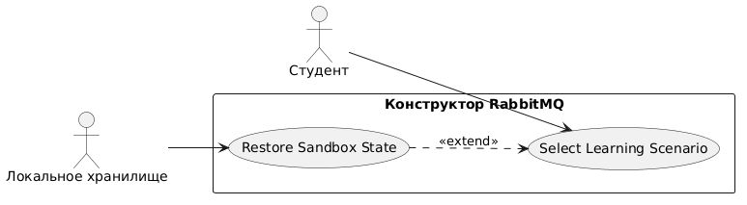
Собственная диаграмма сценария: [Диаграмма UC-01.png](Диаграмма%20UC-01.png). Системная диаграмма всех сценариев — в файле «Диаграмма Use Case системы».

